华南理工大学
《WEB程序设计》课程实验报告
实验题目： 大作业：实现一个简单的股票交易系统
姓名： 黄鸿展 学号： 202230441138 班级： 计科2班
指导教师： 颜小洋、刘捷
实验概述
【实验目的及要求】
实验目的：
利用给出的模拟服务端接口（见模拟服务端使用说明），实现一个简单的股票交易系统。
实验要求：
功能说明：
1、系统支持两种角色：游客和登陆用户，不同角色的功能不同。
2、对于游客，可以用的功能包括：注册、登陆、浏览大盘行情、浏览个股实时行情。
a)游客注册时需要输入用户名、密码、确认密码，在页面上使用JS检查后两者是否一致，一致时将信息返回后端，完成注册。注册后用户默认的账户余额是10000元。
b)游客登陆时需要输入用户名、密码，页面将信息返回后端进行比较，并根据结果提示登陆失败或跳转到已登陆页面。
c)浏览大盘行情时，根据后端返回的股票代码，将所有股票分为三部分展示（可自由切换）：沪市（6开头）、深市（3开头）、创业板（0开头）。所有股票的信息以表格的形式展示，每行展示一支股票，展示的信息包括：代码、名称、最新价格、当日涨跌幅、当日涨跌价。页面需要定时（倒计时）向后端获取数据，以刷新页面中的股票数据。
d)选择具体股票后，可以浏览以曲线的形式展示的股票实时行情。页面需要定时（显示倒计时）向后端获取数据，以刷新页面中的股票数据。
3、对于登陆用户，可以使用的功能包括：注销、浏览大盘行情、浏览个股实时行情、交易股票、查看持仓、查看交易记录。
a)登陆用户注销后，将返回游客页面。
b)浏览大盘行情和浏览个股实时行情功能与游客相应功能一致。
c)登陆用户可以选择某支股票，输入交易类型、数量（只能输入100的整数倍）和价格进行交易。并根据后端返回的数据，在页面显示委托成功、交易成功、废单等提示。
d)登陆用户可以查看自己的持仓，页面以表格的形式展示当前用户的账户余额以及所有已买入且未卖出的股票信息，包括：代码、名称、买入价格、最新价格、数量、盈亏总金额。页面需要定时（显示倒计时）向后端获取数据，以刷新页面中的股票数据。
e)登陆用户可以查看自己的交易记录，页面以表格的形式展示当前用户的账户余额以及所有买入、卖出的记录，包括：交易时间、代码、名称、方向、金额、数量、交易结果等。

【实验环境】
操作系统：Windows 11
浏览器：edge浏览器(134.0.3124.85 64位)
实验内容
【实验过程】
- 页面结构设计
股票交易系统采用前后端分离架构，前端使用HTML/CSS/JavaScript实现交互逻辑，后端通过模拟接口提供数据支持（模拟服务端已实现接口）。
①前端模块：
a.用户认证模块（注册/登录/注销）
b.市场行情展示模块（大盘/个股）
c.交易功能模块
d.持仓与记录查询模块
②后端接口：
a.用户管理接口（/regist, /login, /logout）
b.行情数据接口（/getMarketPrice, /getStockPrice）
c.交易接口（/trade）
d.持仓查询接口（/getInventory）
e.交易记录接口（/getTradeRecord）
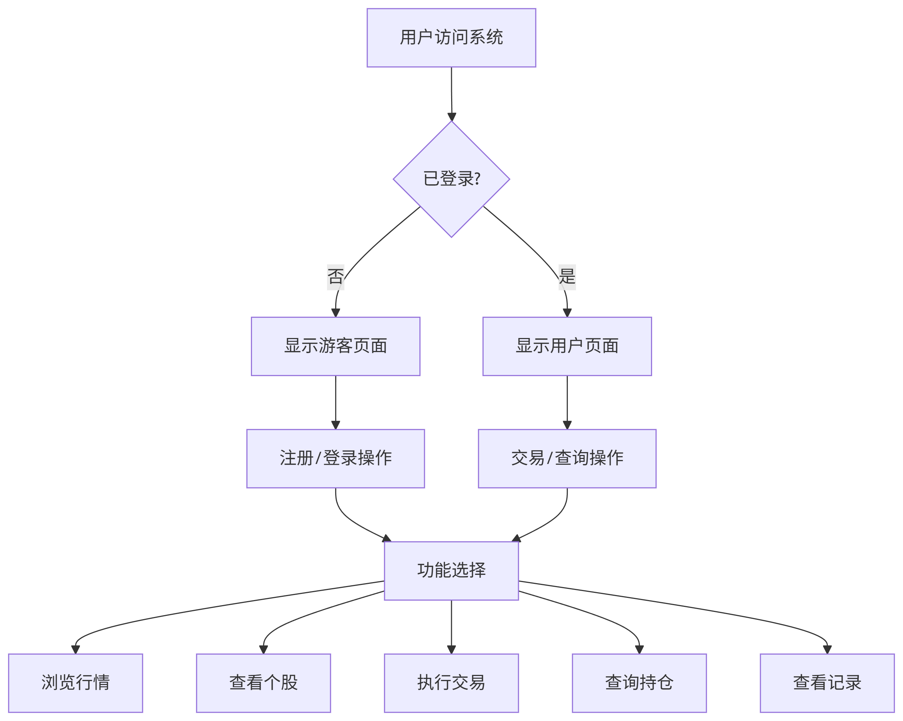
图1 系统结构示意图
如图所示为股票交易系统的主要结构。用户首次访问时默认进入游客页面，在其中可以进行基本的股市查看操作（查看大股实时行情与个股行情走向），也可以进行注册（账户与密码分别限制为至少4位与6位，同时账户做了防重名的限制）。注册成功后可以进行登录。登录成功后通过 window.location.href 跳转用户页，分别可以使用浏览实时股盘、查看个股实时行情、执行买入卖出交易、查询持仓情况、查看交易记录等功能，实现了股市交易所需要的全部功能。
各功能模块通过事件监听实现切换（如点击交易按钮时隐藏行情面板）。
- 模块具体设计

- 代码细节实现

- 关键代码截图（包括注释）

- 页面效果展示

小结
（本次实验中出现的问题、解决的办法、取得的收获、自认为的亮点等）

指导教师评语及成绩
评语：

成绩： 指导教师签名：
批阅日期：

